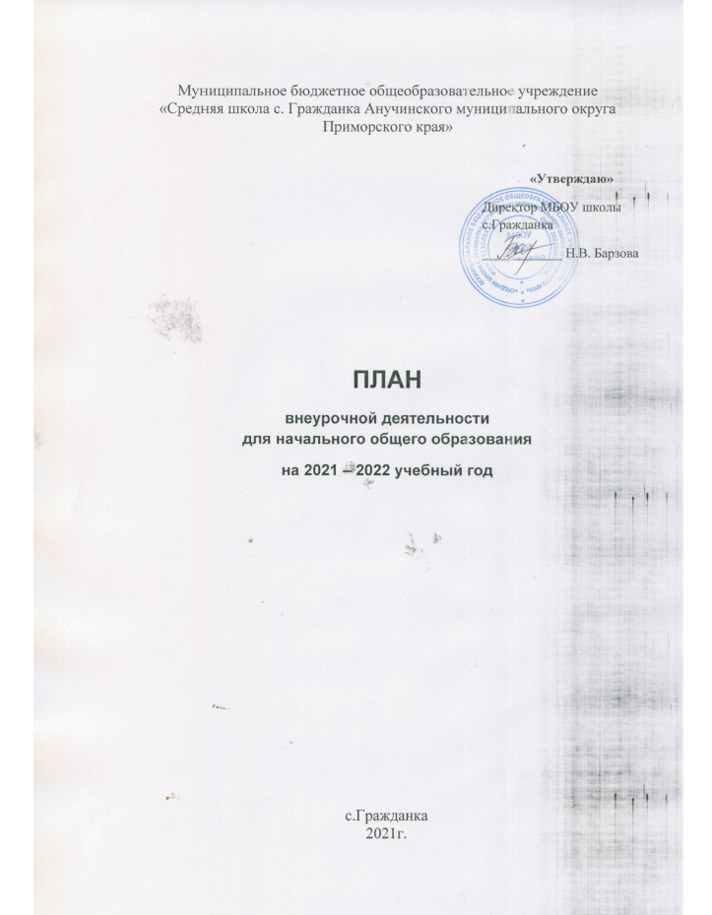

План внеурочной деятельности является организационным механизмом реализации основной образовательной программы начального общего образования школы и определяет содержательное накопление направлений внеурочной деятельности для обучающихся 1-4 классов (перечень программ), время, отводимое на внеурочную деятельность по классам, а также требования к организации внеурочной деятельности.
1. Нормативно-правовая и документальная основа:
- ФГОС НОО;
- Приказ Министерства образования и науки РФ от 26.11.2010г. №1241 «Внесение изменений в федеральный государственный образовательный стандарт начального общего образования, утвержденный приказом Министерства образования и науки РФ от 6 октября 2009г. № 373» (зарегистрирован в Минюсте России 4 февраля 2011г.);
- Приказ Министерства образования и науки РФ » (зарегистрирован в Минюсте России от 12.12.2011г. № 2357) «О внесении изменений вфедеральный государственный образовательный стандарт НОО, утвержденный приказом Министерства образования и науки РФ от 6 октября 2009г. № 373»;
- Санитарные правила СанПиН 2.4.2.2821-10 «Снитарно-эпидемиологические требования к условиям и организации обучения в общеобразовательных учреждениях» (постановление Главного санитарного врача России от 29.12.2010 г. № 189, зарегистрированное в Минюсте России 03.03.2011г. № 189);
- Федеральные требования к образовательным учреждениям в части охраны здоровья обучающихся, воспитанников (утверждены приказом Минобрнауки россии от 28 декабря 2010г. № 2106);
- Устав МБОУ средней школы с.Гражданка;
- Основная образовательная программа НОО МБОУ средней школы с. Гражданк

2. Пояснительная записка
Внеурочная деятельность является составной частью учебно-воспитательного процесса и одной из форм организации свободного времени учащихся. Внеурочная деятельность понимается сегодня преимущественно как деятельность, организуемая во внеурочное время для удовлетворения потребностей учащихся в содержательном досуге, их участии в самоуправлении и общественно полезной деятельности. В настоящее время в связи с переходом на новые стандарты второго поколения происходит совершенствование внеурочной деятельности.
Настоящая программа создает условия для социального, культурного и профессионального самоопределения, творческой самореализации личности ребёнка, её интеграции в системе мировой и отечественной культур.
Программа педагогически целесообразна, так как способствует более разностороннему раскрытию индивидуальных способностей ребенка, которые не всегда удаётся рассмотреть на уроке, развитию у детей интереса к различным видам деятельности, желанию активно участвовать в продуктивной, одобряемой обществом деятельности, умению самостоятельно организовать своё свободное время. Каждый вид внеклассной деятельности: творческой, познавательной, спортивной, трудовой, игровой – обогащает опыт коллективного взаимодействия школьников в определённом аспекте, что в своей совокупности даёт большой воспитательный эффект.
Воспитание является одним из важнейших компонентов образования в интересах человека, общества, государства. Основными задачами воспитания на современном этапе развития нашего общества являются: формирование у обучающихся гражданской ответственности и правового самосознания, духовности и культуры, инициативности, самостоятельности, способности к успешной социализации в обществе.
Внеурочная деятельность является составной частью учебно-воспитательного процесса и одной из форм организации свободного времени учащихся. Внеурочная деятельность понимается сегодня преимущественно как деятельность, организуемая во внеурочное время для удовлетворения потребностей учащихся в содержательном досуге, их участии в самоуправлении и общественно полезной деятельности. Правильно организованная система внеурочной деятельности представляет собой ту сферу, в условиях которой можно максимально развить или сформировать познавательные потребности и способности каждого учащегося, которая обеспечит воспитание свободной личности. Воспитание детей происходит в любой момент их деятельности. Однако наиболее продуктивно это воспитание осуществлять в свободное от обучения время.
Часы, отводимые на внеурочную деятельность, используются по желанию учащихся и направлены на реализацию различных форм ее организации, отличных от урочной системы обучения. Занятия проводятся в форме экскурсий, кружков, секций, круглых столов, конференций, диспутов, КВНов, викторин, праздничных мероприятий, классных часов, школьных научных обществ, олимпиад, соревнований, поисковых и научных исследований и т.д. Посещая кружки и секции, учащиеся прекрасно адаптируются в среде сверстников, благодаря индивидуальной работе руководителя, глубже изучается материал. На занятиях руководители стараются раскрыть у учащихся такие способности, как организаторские, творческие, музыкальные, что играет немаловажную роль в духовном развитии подростков.
Внеурочные занятия должны направлять свою деятельность на каждого ученика, чтобы он мог ощутить свою уникальность и востребованность.
Занятия могут проводиться не только учителями общеобразовательных учреждений, но и педагогами учреждений дополнительного образования.
Часы, отведенные на внеурочную деятельность, не учитываются при определении обязательной допустимой нагрузки учащихся, но являются обязательными для финансирования.
В процессе формирования личности, воспитание как целостное воздействие на человека играет определённую роль, так как именно посредством его в сознании и поведении детей формируются основные социальные, нравственные и культурные ценности, которыми руководствуется общество в своей жизнедеятельности. Поэтому от эффективности системы воспитания зависит, в конечном счёте, состояние общественного сознания и общественной жизни.
Воспитательная система школы требует от педагогического коллектива максимального содействия развитию потенциальных возможностей личности ребёнка, способности к творческой мысли, стремящемуся к духовному самосовершенствованию, независимости, обладающей чувством собственного достоинства, умеющей принимать рациональные решения и нести ответственность за свои поступки.
3. Цель внеурочной деятельности:
Создание условий для достижения учащимися необходимого для жизни в обществе социального опыта и формирования принимаемой обществом системы ценностей, создание условий для многогранного развития и социализации каждого учащегося в свободное от учёбы время. Создание воспитывающей среды, обеспечивающей активизацию социальных, интеллектуальных интересов учащихся в свободное время, развитие здоровой, творчески растущей личности, с формированной гражданской ответственностью и правовым самосознанием, подготовленной к жизнедеятельности в новых условиях, способной на социально значимую практическую деятельность, реализацию добровольческих инициатив.
Задачи внеурочной деятельности:
1. Организация общественно-полезной и досуговой деятельности учащихся совместно с общественными организациями, ДДТ, театрами, библиотеками, семьями учащихся.
2. Включение учащихся в разностороннюю деятельность.
3. Формирование навыков позитивного коммуникативного общения.
4. Развитие навыков организации и осуществления сотрудничества с педагогами, сверстниками, родителями, старшими детьми в решении общих проблем.
5. Воспитание трудолюбия, способности к преодолению трудностей, целеустремленности и настойчивости в достижении результата.
6. Развитие позитивного отношения к базовым общественным ценностям (человек, семья, Отечество, природа, мир, знания, труд, культура)- для формирования здорового образа жизни.
- Создание условий для эффективной реализации основных целевых образовательных программ различного уровня, реализуемых во внеурочное время.
8. Совершенствование системы мониторинга эффективности воспитательной работы в школе.
9. Углубление содержания, форм и методов занятости учащихся в свободное от учёбы время.
10. Организация информационной поддержки учащихся.
11. Совершенствование материально-технической базы организации досуга учащихся.
4. Принципы программы:
- Включение учащихся в активную деятельность.
- Доступность и наглядность.
- Связь теории с практикой.
- Учёт возрастных особенностей.
- Сочетание индивидуальных и коллективных форм деятельности.
- Целенаправленность и последовательность деятельности (от простого к сложному).
5. Внеурочная деятельность организуется по 5 направлениям развития личности:
Направление | Решаемые задачи
Спортивно-оздоровительное | Всесторонне гармоническое развитие личности ребенка, формирование физически здорового человека, формирование мотивации к сохранению и укреплению здоровья.
Общекультурное | Развитие эмоциональной сферы ребенка, чувства прекрасного, творческих способностей, формирование коммуникативной и общекультурной компетенций.
Духовно-нравственное | Привитие любви к Отечеству, малой Родине, формирование гражданской ответственности, чувства патриотизма, формирование позитивного отношения к базовым ценностям общества, религии своего народа.
Общеинтеллектуальное | Обогащение запаса учащихся языковыми знаниями , способствование формированию мировоззрения, эрудиции, кругозора.
Социальное | Формирование таких ценностей как познание, истина, целеустремленность, социально- значимой деятельности.

Результаты внеурочной деятельности
Школьник знает и понимает общественную жизнь (1 класс) | Школьник ценит общественную жизнь (2-3 классы) | Школьник самостоятельно действует в общественной жизни (4 класс)
Приобретение школьником социальных знаний (об общественных нормах, об устройстве общества, о социально одобряемых и неодобряемых формах поведения в обществе и т.п.), понимание социальной реальности и повседневной жизни. | Формирование позитивных отношений школьников к базовым ценностям общества (человек, семья, Отечество, природа, мир, знание, труд, культура). | Получение школьником опыта самостоятельного социального действия.

Основной формой учёта внеурочных достижений обучающихся является портфолио.
Формы внеурочной деятельности: экскурсии, кружки, секции, круглые столы, конференции, диспуты, школьные научные общества, олимпиады, соревнования, поисковые и научные исследования, общественно полезные практики. При организации внеурочной деятельности аудиторных занятий не должно быть более 50%. Объём внеурочной деятельности для обучающихся на уровне начального общего образования составляет до 1350 часов. Распределение часов внеурочной деятельности на каждый год начального общего образования осуществляется с учётом интересов обучающихся, их родителей (законных представителей) и возможностей школы, инфраструктуры округа.
Распределение часов внеурочной деятельности начального общего образования
№ | Вид деятельности | 1 класс | 2 класс | 3 класс | 4 класс
1. | Внеурочная деятельность | 10 часов | 10 часов | 10 часов | 10 часов
2. | Учебные недели | 33 | 34 | 34 | 34
Количество часов за год |  | 330 часов | 340 часов | 340 часов | 340 часов
Итого |  | 1350 часов

Внеурочные занятия в 1-4-х классах проводятся в школе во второй половине дня, после 45-минутной динамической паузы и обеда.
Внеурочные занятия в 1 классах проводятся преимущественно с группой детей, сформированной на базе класса, во 2-4 классах- с учётом выбора учеников и родителей, по отдельно составленному расписанию в расчёте 2 занятия с группой в день непосредственно в школе.
Наполняемость групп при проведении внеурочных занятий составляет 10-15 человек;
Продолжительность занятия внеурочной деятельности в 1 классе составляет 35 минут. Но при этом обязательно учитывается требования СанПиН 2.4.2.2821-10.
Кадровые условия
Организация внеурочной деятельности учащихся осуществляется учителями начальных классов, физической культуры, а также педагогами дополнительного образования.
Образовательные программы внеурочной деятельности, реализуемые в МБОУ школе с. Гражданка двух видов: разработанные педагогами школы и педагогами дополнительного образования в соответствии с требованиями к рабочим программам внеурочных занятий и утверждёнными педагогическим советом.
Научно- методическое обеспечение внеурочной деятельности
Научно- методическая поддержка реализации внеурочной деятельности осуществляется через: - изучение Интернет- ресурсов и методических пособий; - повышение квалификации педагогов.
Материально- техническое обеспечение
Для реализации внеурочной деятельности в рамках ФГОС в школе имеются необходимые условия: занятия в классах, реализующих ФГОС, имеется столовая, школа располагает спортивным залом, спортивной площадкой, музыкальной техникой, мультимедийным оборудованием, компьютерным классом.

План внеурочной деятельности для 1 класса
Направления внеурочной деятельности | Формы организации внеурочной деятельности | Название программы | Количество  часов по классам
Спортивно-оздоровительное | Кружок | Футбол | 2
Духовно-нравственное | Кружок | Краеведение | 1
Общеинтеллектуальное | Кружок | Грамотей | 1
Общекультурное | Кружок | Умелые руки | 1
 | Кружок | Волшебный фоамиран | 2
Социальное | Кружок | РДШ | 2
 | Кружок | Весёлый светофорик | 1
Количество часов в неделю |  |  | 10
33 недели |  |  | 330

План внеурочной деятельности для 2,3,4 класса
Направления внеурочной деятельности | Формы организации внеурочной деятельности | Название программы | Количество  часов по классам
Спортивно-оздоровительное | Кружок | Волейбол | 2
 | Кружок | Футбол | 2
Духовно-нравственное | Кружок | Краеведение | 1
Общеинтеллектуальное | Кружок | Грамотей | 1
Общекультурное | Кружок | Умелые руки | 1
 | Кружок | Волшебный фоамиран | 2
Социальное | Кружок | Весёлый светофорик | 1
Количество часов в неделю |  |  | 10
33 недели |  |  | 340

